TAHAPAN PENGEMBANGAN SISTEM
SISTEM INFORMASI TK ORCHID
Dokumen ini menguraikan tahapan pengembangan Sistem Informasi TK Orchid yang terdiri atas tujuh tahap, yaitu Gathering Requirements, Blueprint, Unit Testing (UT), System Integration Test (SIT), User Acceptance Test (UAT), Go Live, serta Monitoring & Support. Setiap tahap dijelaskan tujuan, aktivitas, pihak yang terlibat, hasil (deliverable), dan kriteria penyelesaiannya. Hasil UT dan SIT yang dicantumkan merupakan hasil pengujian yang benar-benar dijalankan terhadap kode program.

A. Gambaran Umum Tahapan
Urutan tahapan beserta keluaran setiap tahap ditunjukkan pada Gambar 1. Tahap pembangunan (coding) dilakukan bersamaan dengan UT secara berulang per modul, sedangkan temuan pada SIT dan UAT dikembalikan ke tahap perbaikan sebelum sistem dinyatakan siap go live.
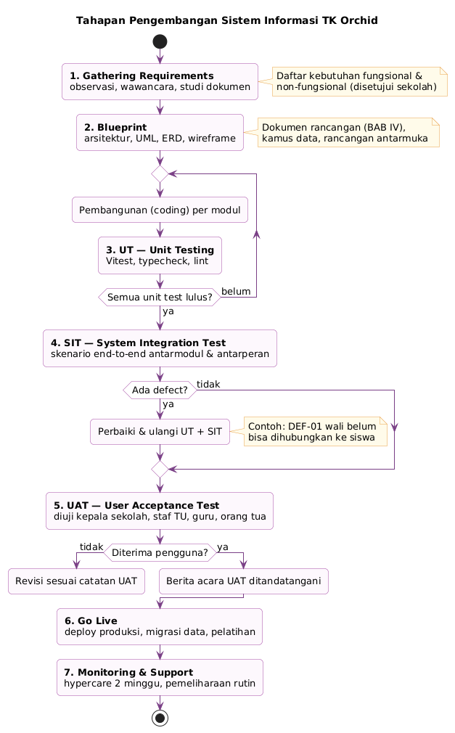
Gambar 1 Alur Tahapan Pengembangan Sistem
Sumber: Hasil Perancangan (2026)
Ringkasan tujuan, hasil, dan penanggung jawab setiap tahap ditunjukkan pada Tabel 1.
Tabel 1 Ringkasan Tahapan Pengembangan
No | Tahap | Tujuan | Hasil (Deliverable) | Pihak Terlibat
1 | Gathering Requirements | Mengumpulkan dan menyepakati kebutuhan sistem dari pihak sekolah. | Daftar kebutuhan fungsional & non-fungsional, daftar dokumen sumber | Mahasiswa KP, Kepala Sekolah, Staf TU
2 | Blueprint | Merancang arsitektur, proses, basis data, dan antarmuka sebelum dibangun. | Dokumen rancangan (UML, ERD, kamus data, wireframe) | Mahasiswa KP, Pembimbing Lapangan
3 | UT (Unit Testing) | Membangun sistem per modul dan menguji setiap fungsi secara terpisah. | Kode program, hasil unit test, hasil typecheck/lint/build | Mahasiswa KP
4 | SIT (System Integration Test) | Menguji alur end-to-end antarmodul dan antarperan dalam satu sistem utuh. | Laporan SIT, daftar temuan (defect) dan perbaikannya | Mahasiswa KP
5 | UAT (User Acceptance Test) | Memastikan sistem diterima dan sesuai kebutuhan pengguna sebenarnya. | Lembar UAT terisi, kuesioner, berita acara persetujuan | Kepala Sekolah, Staf TU, Guru, Orang Tua
6 | Go Live | Memasang sistem di server produksi dan mulai digunakan sekolah. | Sistem produksi aktif, data awal termigrasi, pengguna terlatih | Mahasiswa KP, Staf TU
7 | Monitoring & Support | Memantau, memelihara, dan menangani masalah setelah sistem berjalan. | Log tiket, laporan pemeliharaan, cadangan data berkala | Staf TU (helpdesk), Tim Pengembang
Sumber: Hasil Perancangan (2026)
Jadwal pelaksanaan tahapan ditunjukkan pada Gambar 2 dan Tabel 2. Tahap 1 sampai 4 telah selesai, sedangkan tahap 5 sampai 7 merupakan rencana yang dapat disesuaikan dengan kalender sekolah.
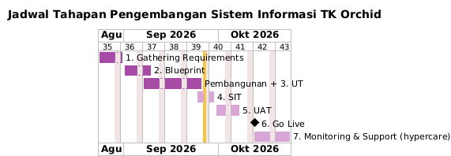
Gambar 2 Jadwal Tahapan Pengembangan (Gantt Chart)
Sumber: Hasil Perancangan (2026)
Tabel 2 Jadwal Tahapan Pengembangan
No | Tahap | Mulai | Selesai | Status
1 | Gathering Requirements | 24 Agustus 2026 | 31 Agustus 2026 | Selesai
2 | Blueprint | 1 September 2026 | 9 September 2026 | Selesai
3 | Pembangunan dan UT | 7 September 2026 | 25 September 2026 | Selesai
4 | SIT | 24 September 2026 | 29 September 2026 | Selesai (dijalankan 26 September 2026)
5 | UAT | 30 September 2026 | 7 Oktober 2026 | Rencana
6 | Go Live | 12 Oktober 2026 | 12 Oktober 2026 | Rencana
7 | Monitoring & Support (hypercare) | 12 Oktober 2026 | 23 Oktober 2026, dilanjutkan dukungan rutin | Rencana
Sumber: Hasil Perancangan (2026)

B. Tahap 1: Gathering Requirements
Gathering requirements bertujuan memahami proses bisnis TK Orchid dan menyepakati kebutuhan sistem bersama pihak sekolah sebelum perancangan dimulai.

1. Aktivitas
a. Observasi proses administrasi harian di ruang tata usaha dan kelas (pencatatan absen, penerimaan pembayaran SPP, penyusunan rapor).
b. Wawancara dengan kepala sekolah, staf tata usaha, dan guru mengenai kendala dan kebutuhan masing-masing.
c. Studi dokumen terhadap formulir dan buku catatan yang digunakan sekolah.
d. Menyusun daftar kebutuhan fungsional dan non-fungsional beserta prioritasnya.
e. Konfirmasi (review) daftar kebutuhan kepada kepala sekolah dan staf TU.

2. Pemangku Kepentingan (Stakeholder)
Pemangku kepentingan, kebutuhan utama, dan teknik pengumpulan data yang digunakan ditunjukkan pada Tabel 3.
Tabel 3 Pemangku Kepentingan dan Kebutuhannya
No | Stakeholder | Peran | Kebutuhan Utama | Teknik
1 | Kepala Sekolah | Pemilik proses & penyetuju | Ringkasan kondisi sekolah (siswa, kehadiran, keuangan); rapor diperiksa sebelum terbit | Wawancara
2 | Staf Tata Usaha | Pengguna utama administrasi | PPDB online, data induk siswa & wali, tagihan, pembayaran cicilan, pengeluaran, konten website | Wawancara, observasi, studi dokumen
3 | Guru | Pengguna akademik | Presensi cepat per kelas, input penilaian per aspek, rapor naratif tanpa mengetik ulang | Wawancara, observasi
4 | Orang Tua/Wali | Penerima informasi | Melihat kehadiran, tagihan & riwayat bayar, rapor, pengumuman dari rumah | Wawancara singkat/kuesioner
5 | Calon Orang Tua | Pengunjung website | Informasi sekolah & pendaftaran tanpa datang ke sekolah | Studi dokumen (brosur, media sosial)
Sumber: Hasil Perancangan (2026)

3. Dokumen Sumber
Dokumen yang dipelajari dan pemetaannya ke rancangan sistem ditunjukkan pada Tabel 4.
Tabel 4 Dokumen Sumber dan Pemetaannya
No | Dokumen Sekolah | Dipetakan Menjadi
1 | Formulir pendaftaran siswa baru (kertas) | Kolom data anak & orang tua pada tabel pendaftaran_ppdb
2 | Buku induk siswa | Atribut tabel siswa, wali, siswa_wali
3 | Buku absen kelas | Status Hadir/Sakit/Izin/Alpa pada tabel presensi
4 | Format rapor perkembangan anak (STPPA) | Domain penilaian, skala BB/MB/BSH/BSB, laporan_perkembangan
5 | Kwitansi & buku kas SPP | Tabel jenis_biaya, tagihan, pembayaran, alokasi_pembayaran
6 | Catatan pengeluaran operasional | Tabel pengeluaran (kategori, vendor, metode bayar)
7 | Brosur & unggahan media sosial sekolah | Konten website: profil, program, kegiatan, galeri, FAQ
Sumber: Hasil Perancangan (2026)

4. Kebutuhan Fungsional
Kebutuhan fungsional yang disepakati ditunjukkan pada Tabel 5. Prioritas Tinggi wajib tersedia saat go live, sedangkan prioritas Sedang dapat menyusul bila waktu tidak mencukupi.
Tabel 5 Kebutuhan Fungsional
ID | Kebutuhan | Aktor | Prioritas
KF-01 | Menampilkan website sekolah (profil, program, pendidik, fasilitas, kegiatan, galeri, pengumuman, FAQ, kontak) | Pengunjung | Tinggi
KF-02 | Formulir PPDB online yang hanya terbuka selama periode aktif, dengan nomor pendaftaran otomatis dan pencegahan data ganda | Pengunjung | Tinggi
KF-03 | Login per peran, logout, serta lupa & atur ulang kata sandi | Semua pengguna | Tinggi
KF-04 | Meninjau pendaftar PPDB dan mengubah status (ditinjau, perlu revisi, diterima, ditolak dengan alasan) | Admin, Staf TU | Tinggi
KF-05 | Mengelola data siswa dengan kode siswa otomatis dan NIS unik | Admin, Staf TU | Tinggi
KF-06 | Mengelola data wali, menghubungkannya ke siswa, dan membuat akun portal orang tua | Admin, Staf TU | Tinggi
KF-07 | Mengelola tahun ajaran (satu aktif), kelas, dan penempatan siswa ke kelas | Admin, Staf TU | Tinggi
KF-08 | Mengisi presensi harian per kelas dengan tombol "Tandai Hadir Semua" | Guru, Staf TU | Tinggi
KF-09 | Menginput penilaian per domain perkembangan dan melihat rekap per periode | Guru, Staf TU | Tinggi
KF-10 | Menyusun laporan perkembangan dengan alur Draf → Menunggu Review → Terbit | Guru, Admin, Staf TU | Tinggi
KF-11 | Mengelola jenis biaya dan membuat tagihan berisi beberapa rincian biaya | Admin, Staf TU | Tinggi
KF-12 | Mencatat pembayaran dengan alokasi ke satu/beberapa tagihan dan status tagihan otomatis | Admin, Staf TU | Tinggi
KF-13 | Membatalkan (void) pembayaran/pengeluaran dengan alasan tanpa menghapus jejak | Administrator | Sedang
KF-14 | Mencatat pengeluaran operasional dan melihat total bulan berjalan | Admin, Staf TU | Sedang
KF-15 | Portal orang tua: beranda, detail anak, tagihan & riwayat pembayaran, presensi, rapor, pengumuman | Orang Tua | Tinggi
KF-16 | Portal guru: dasbor agenda, jadwal mengajar, kegiatan, profil | Guru | Sedang
KF-17 | Mengelola konten website (slider, kegiatan, pengumuman, galeri, fasilitas, testimoni, FAQ, periode PPDB, identitas situs) termasuk unggah foto | Admin, Staf TU | Tinggi
KF-18 | Dasbor administrasi berisi statistik, grafik kehadiran, dan daftar hal yang perlu ditindaklanjuti | Admin, Staf TU | Sedang
Sumber: Hasil Perancangan (2026)

5. Kebutuhan Non-Fungsional
Kebutuhan non-fungsional ditunjukkan pada Tabel 6.
Tabel 6 Kebutuhan Non-Fungsional
ID | Aspek | Kebutuhan
KNF-01 | Keamanan | Kata sandi di-hash bcrypt; sesi berupa cookie httpOnly bertanda tangan HMAC-SHA256 dengan masa berlaku 8 jam; login dibatasi 5 kali gagal per 10 menit.
KNF-02 | Hak akses | Pemeriksaan dua lapis (middleware per area URL dan pemeriksaan peran di setiap server action); guru hanya kelas yang diampu, orang tua hanya anak yang terhubung.
KNF-03 | Integritas data | Relasi foreign key dan kunci unik dijaga basis data; transaksi keuangan diproses dalam satu transaksi basis data.
KNF-04 | Keterlacakan | Aktivitas penting (login, perubahan status, transaksi, pembatalan) dicatat pada tabel log_audit.
KNF-05 | Kemudahan penggunaan | Antarmuka berbahasa Indonesia, pesan kesalahan per kolom, tampilan responsif untuk telepon genggam dan desktop, mode gelap.
KNF-06 | Kinerja | Halaman dirender di server; daftar data dibatasi dengan halaman (pagination) dan tabel dapat digulir.
KNF-07 | Ketersediaan & pemulihan | Basis data satu berkas SQLite yang dicadangkan harian dan dapat dipulihkan.
KNF-08 | Kemudahan pemeliharaan | Kode bertipe (TypeScript), skema & migrasi Prisma, dokumentasi kamus data dan diagram dibuat dari skema.
Sumber: Hasil Perancangan (2026)

6. Hasil dan Kriteria Selesai
Tahap ini dinyatakan selesai apabila daftar kebutuhan fungsional dan non-fungsional telah dikonfirmasi oleh kepala sekolah dan staf tata usaha, sehingga dapat dijadikan dasar perancangan pada tahap blueprint.

C. Tahap 2: Blueprint
Blueprint merupakan rancangan menyeluruh sistem yang menerjemahkan kebutuhan menjadi arsitektur, model proses, struktur data, dan rancangan antarmuka. Rincian lengkap setiap model dimuat pada BAB IV Pembahasan.

1. Arsitektur Sistem
Sistem dibangun sebagai aplikasi web tunggal. Susunan komponen perangkat lunak ditunjukkan pada Gambar 3, sedangkan penempatannya di server ditunjukkan pada Gambar 4.
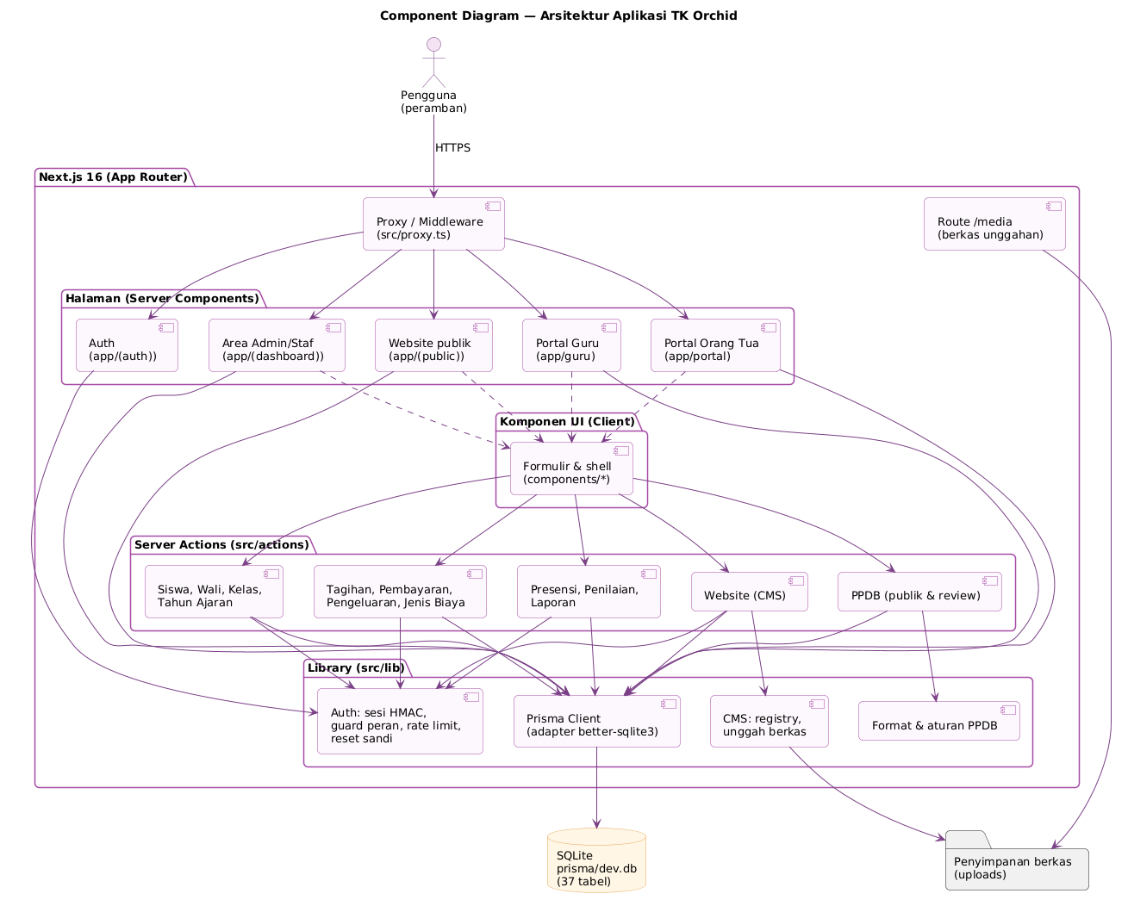
Gambar 3 Component Diagram Sistem Informasi TK Orchid
Sumber: Hasil Perancangan (2026)
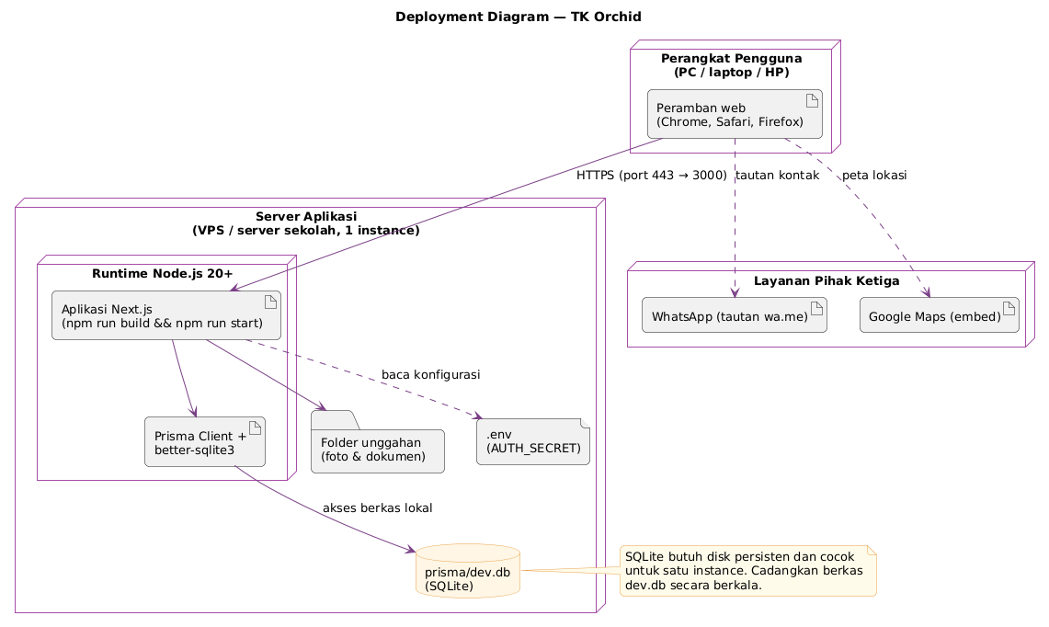
Gambar 4 Deployment Diagram Sistem Informasi TK Orchid
Sumber: Hasil Perancangan (2026)

2. Artefak Rancangan
Artefak yang dihasilkan pada tahap blueprint dan lokasinya ditunjukkan pada Tabel 7.
Tabel 7 Artefak Rancangan (Blueprint)
No | Aspek | Artefak | Lokasi
1 | Arsitektur | Deployment diagram dan component diagram | docs/diagram (deployment, component)
2 | Kebutuhan fungsional | Use case diagram (5) dan 26 skenario use case | BAB IV B.1
3 | Alur proses | Activity diagram (7), DFD konteks & level 1, flowchart | BAB IV B.2; docs/diagram
4 | Interaksi objek | Sequence diagram (6), communication & interaction overview | BAB IV B.3; docs/diagram
5 | Struktur data | Class diagram (6 modul), ERD (Chen & crow's foot), LRS, state machine | BAB IV B.4; docs/diagram
6 | Basis data | Kamus data 37 tabel, 53 relasi, nama berbahasa Indonesia | docs/kamus-data.md; BAB IV B.4.i
7 | Antarmuka | Wireframe 11 form input dan 5 output | BAB IV B.5; docs/diagram/wireframe
Sumber: Hasil Perancangan (2026)

3. Keputusan Rancangan
Keputusan teknis penting beserta alasannya ditunjukkan pada Tabel 8.
Tabel 8 Keputusan Rancangan
Keputusan | Alasan
Aplikasi web tunggal (Next.js App Router) dengan server action | Satu basis kode untuk website publik, area admin, portal guru, dan portal orang tua; tidak perlu API terpisah.
Basis data SQLite melalui Prisma ORM | Mudah dipasang dan dicadangkan (satu berkas) untuk skala satu sekolah; migrasi ke PostgreSQL tetap memungkinkan melalui Prisma.
Nama tabel & kolom berbahasa Indonesia (@@map/@map) | ERD dan kamus data mudah dipahami pihak sekolah dan dosen.
Pembayaran dialokasikan ke tagihan (tabel alokasi_pembayaran) | Mendukung cicilan dan satu pembayaran untuk beberapa tagihan; status tagihan dihitung dari alokasi.
Transaksi keuangan dibatalkan (void), bukan dihapus | Jejak transaksi tetap ada untuk audit.
Laporan perkembangan melalui alur review | Rapor diperiksa Admin/Staf TU sebelum terlihat oleh orang tua.
Akun orang tua dibuat dengan kata sandi acak | Kata sandi tidak pernah dikirim/ditulis staf; orang tua mengatur sendiri lewat "Lupa password".
Sumber: Hasil Perancangan (2026)

4. Hasil dan Kriteria Selesai
Tahap ini dinyatakan selesai apabila seluruh kebutuhan fungsional telah tercakup dalam use case dan rancangan antarmuka, struktur basis data telah ditetapkan, dan rancangan disetujui pembimbing lapangan.

D. Tahap 3: UT (Unit Testing)
Pada tahap ini sistem dibangun per modul dan setiap fungsi logika diuji secara terpisah menggunakan framework Vitest. Selain unit test, setiap perubahan kode diperiksa dengan pemeriksaan tipe (TypeScript), linting (ESLint), dan proses build produksi.

1. Lingkup dan Alat
a. Objek uji: fungsi murni yang menentukan kebenaran data, yaitu perhitungan usia dan jenjang PPDB, token sesi, pembatas percobaan login, status tagihan, format rupiah/tanggal, dan konversi tanggal zona WIB.
b. Alat: Vitest 4 (npm test), TypeScript (npm run typecheck), ESLint (npm run lint), dan Next.js build (npm run build).
c. Kriteria lulus: seluruh unit test lulus serta typecheck, lint, dan build tanpa galat.

2. Hasil Unit Test
Hasil eksekusi unit test pada 26 September 2026 ditunjukkan pada Tabel 9. Sebanyak 21 dari 21 kasus uji dinyatakan lulus.
Tabel 9 Hasil Unit Testing
No | ID | Modul / Berkas | Skenario dan Hasil yang Diharapkan | Hasil
1 | UT-01 | Autentikasi – pembatas login (rate-limit.ts) | pembatasan percobaan login: belum dibatasi sebelum 5 kali gagal, dibatasi pada kegagalan ke-5 | Lulus
2 | UT-02 | Autentikasi – pembatas login (rate-limit.ts) | pembatasan percobaan login: login berhasil menghapus hitungan gagal | Lulus
3 | UT-03 | Autentikasi – pembatas login (rate-limit.ts) | pembatasan percobaan login: batasan berakhir setelah jendela 10 menit | Lulus
4 | UT-04 | Autentikasi – token sesi (session.ts) | token sesi: token yang dibuat sistem dapat diverifikasi dan membawa id & peran | Lulus
5 | UT-05 | Autentikasi – token sesi (session.ts) | token sesi: menolak token yang isinya diubah (mis. peran dinaikkan menjadi ADMIN) | Lulus
6 | UT-06 | Autentikasi – token sesi (session.ts) | token sesi: menolak token kosong atau tanpa tanda tangan | Lulus
7 | UT-07 | Autentikasi – token sesi (session.ts) | token sesi: menolak token yang sudah kedaluwarsa (lebih dari 8 jam) | Lulus
8 | UT-08 | Konten – konversi tanggal WIB (dates.ts) | konversi tanggal input form (WIB): nilai input tanggal dibaca sebagai awal atau akhir hari WIB | Lulus
9 | UT-09 | Konten – konversi tanggal WIB (dates.ts) | konversi tanggal input form (WIB): kosong menjadi null, tidak valid menjadi undefined | Lulus
10 | UT-10 | Konten – konversi tanggal WIB (dates.ts) | konversi tanggal input form (WIB): bolak-balik Date → input → Date tidak menggeser waktu | Lulus
11 | UT-11 | Keuangan – status tagihan (invoice-status.ts) | invoiceStatus: ISSUED bila belum ada pembayaran | Lulus
12 | UT-12 | Keuangan – status tagihan (invoice-status.ts) | invoiceStatus: PARTIAL bila baru dibayar sebagian | Lulus
13 | UT-13 | Keuangan – status tagihan (invoice-status.ts) | invoiceStatus: PAID bila alokasi sama dengan atau melebihi total | Lulus
14 | UT-14 | Tampilan – format rupiah & tanggal (format.ts) | format tampilan: formatRupiah memakai pemisah ribuan titik | Lulus
15 | UT-15 | Tampilan – format rupiah & tanggal (format.ts) | format tampilan: tanggal ditampilkan dalam zona WIB | Lulus
16 | UT-16 | PPDB – usia & jenjang (levels.ts) | ageReferenceDate: memakai 1 Juli tahun berikutnya untuk periode yang berakhir setelah Juli | Lulus
17 | UT-17 | PPDB – usia & jenjang (levels.ts) | ageReferenceDate: memakai 1 Juli tahun yang sama untuk periode yang berakhir sebelum Juli | Lulus
18 | UT-18 | PPDB – usia & jenjang (levels.ts) | ageAt: menghitung tahun & bulan penuh | Lulus
19 | UT-19 | PPDB – usia & jenjang (levels.ts) | levelForAge: memetakan usia ke jenjang yang benar | Lulus
20 | UT-20 | PPDB – usia & jenjang (levels.ts) | findLevel & parseBirthDate: mengenali value maupun slug | Lulus
21 | UT-21 | PPDB – usia & jenjang (levels.ts) | findLevel & parseBirthDate: menolak tanggal tidak valid | Lulus
Sumber: Hasil pengujian Vitest (2026)

3. Pemeriksaan Kualitas Kode
Hasil pemeriksaan kualitas kode yang dijalankan setelah seluruh perbaikan ditunjukkan pada Tabel 10.
Tabel 10 Hasil Pemeriksaan Kualitas Kode
No | Pemeriksaan | Perintah | Hasil
1 | Pemeriksaan tipe | npm run typecheck | Lulus, tanpa galat
2 | Linting | npm run lint | Lulus, tanpa galat
3 | Unit test | npm test | Lulus 21/21
4 | Build produksi | npm run build | Berhasil
5 | Verifikasi integritas basis data | npm run db:verify | Berhasil (data ganda presensi ditolak basis data; akses orang tua sesuai relasi)
Sumber: Hasil pengujian (2026)

E. Tahap 4: SIT (System Integration Test)
SIT menguji sistem sebagai satu kesatuan, yaitu alur yang melibatkan beberapa modul dan beberapa peran pengguna sekaligus, mulai dari antarmuka sampai data tersimpan di basis data.

1. Lingkungan dan Metode
a. Lingkungan: server pengembangan Next.js dengan salinan basis data contoh (demo), peramban Chromium tanpa tampilan (headless).
b. Metode: skrip otomatis scripts/sit.mjs (Playwright) menjalankan aksi seperti pengguna sungguhan pada empat sesi sekaligus (pengunjung, admin, guru, orang tua), kemudian memverifikasi hasilnya langsung pada tabel basis data.
c. Data uji: satu calon siswa dan orang tua baru yang dibuat selama pengujian, sehingga seluruh alur diuji dari awal (PPDB) sampai akhir (rapor dan pembayaran).
d. Kriteria lulus: seluruh skenario berhasil dan tidak ada temuan berprioritas Tinggi yang belum diperbaiki.

2. Hasil SIT
Hasil eksekusi SIT pada 26 September 2026 ditunjukkan pada Tabel 11. Sebanyak 18 dari 18 skenario dinyatakan lulus.
Tabel 11 Hasil System Integration Test
ID | Skenario | Modul Terintegrasi | Hasil Aktual | Status
SIT-01 | Pengunjung mengirim formulir PPDB online → tersimpan & muncul nomor pendaftaran | Website publik, PPDB, basis data | no. PPDB-2027-20260926-794399, status SUBMITTED | Lulus
SIT-02 | Pendaftaran ganda anak yang sama pada periode yang sama ditolak | PPDB (validasi data ganda) | pesan "sudah terdaftar … nomor PPDB-2027-20260926-794399", data tetap 1 | Lulus
SIT-03 | Admin meninjau pendaftar dan mengubah status menjadi Diterima (tercatat di log audit) | PPDB, area admin, log audit | status ACCEPTED, ditinjau_oleh terisi, log ADMISSION_REVIEW | Lulus
SIT-04 | Admin menambah siswa → kode siswa dibuat otomatis | Kesiswaan | kode STD-2026-011, status ACTIVE | Lulus
SIT-05 | Admin menambah wali + akun portal dan menghubungkannya ke siswa | Kesiswaan, pengguna & hak akses | pengguna PARENT dibuat, siswa_wali (wali utama) tersimpan | Lulus
SIT-06 | Admin menempatkan siswa ke Kelompok A (penempatan_kelas) | Akademik (kelas) | tersimpan pada kelas 1, tahun ajaran aktif | Lulus
SIT-07 | Orang tua baru mengatur kata sandi lewat "Lupa password" lalu login ke portal dan melihat anaknya | Autentikasi, portal orang tua | token sekali pakai ditandai dipakai, login diarahkan ke /portal, anak tampil | Lulus
SIT-08 | Guru mengisi presensi kelas (anak uji = Sakit) → tampil di portal orang tua | Portal guru, presensi, portal orang tua | 6 siswa tersimpan; anak uji SICK "demam"; tampil di portal | Lulus
SIT-09 | Guru menginput penilaian domain Kognitif (BSH) untuk anak uji | Portal guru, penilaian | tersimpan di tabel penilaian (unik per siswa/periode/domain) | Lulus
SIT-10 | Laporan perkembangan: guru simpan draf → kirim review → admin terbitkan → orang tua melihat rapor | Portal guru, area admin, portal orang tua | 7 domain; DRAFT tidak tampil di portal; REVIEW → PUBLISHED; tampil di portal | Lulus
SIT-11 | Admin membuat tagihan (SPP + Uang Kegiatan) → tampil di portal orang tua | Keuangan, portal orang tua | INV-2026-2027-STD-2026-011-0007, total Rp400.000, ISSUED, tampil di portal | Lulus
SIT-12 | Pembayaran sebagian lalu pelunasan → status PARTIAL lalu PAID, riwayat tampil di portal | Keuangan (transaksi), portal orang tua | RCP-2026-00005, RCP-2026-00006; ISSUED → PARTIAL → PAID | Lulus
SIT-13 | Alokasi melebihi sisa tagihan: dibatasi di form dan ditolak server bila request dimanipulasi | Keuangan (validasi form & server) | form membatasi ke Rp150.000; request Rp200.000 ditolak server ("Alokasi melebihi sisa tagihan"), tidak ada data tersimpan | Lulus
SIT-14 | Administrator membatalkan (void) kwitansi pelunasan → status tagihan kembali PARTIAL | Keuangan, hak akses Administrator, log audit | RCP-2026-00006 VOID + alasan; tagihan PAID → PARTIAL; log PAYMENT_VOID | Lulus
SIT-15 | Staf mencatat pengeluaran operasional | Keuangan (pengeluaran) | tersimpan Rp125.000 | Lulus
SIT-16 | Admin menambah kegiatan di Kelola Website → tampil di halaman publik /kegiatan | Kelola website, website publik | status PUBLISHED, visibilitas PUBLIC; tampil di /kegiatan | Lulus
SIT-17 | Hak akses antarperan ditolak (tamu, orang tua, guru ke area yang bukan haknya) | Middleware & hak akses semua peran | 7 pemeriksaan ditolak/dialihkan sesuai peran | Lulus
SIT-18 | Login salah 5 kali → percobaan berikutnya dibatasi sementara | Autentikasi (rate limit), log audit | percobaan ke-6: "Terlalu banyak percobaan login"; LOGIN_FAILED tercatat (5 total) | Lulus
Sumber: Hasil pengujian scripts/sit.mjs (2026)

3. Temuan (Defect) dan Perbaikan
Selama persiapan dan pelaksanaan SIT ditemukan dua defect yang seluruhnya telah diperbaiki dan diuji ulang, sebagaimana ditunjukkan pada Tabel 12.
Tabel 12 Temuan SIT dan Perbaikannya
ID | Deskripsi Temuan | Prioritas | Perbaikan | Status
DEF-01 | Tidak ada antarmuka untuk menghubungkan wali ke siswa. Fungsi server sudah ada, tetapi tidak dipanggil dari halaman mana pun, sehingga akun orang tua baru tidak dapat melihat anaknya di portal. | Tinggi | Menambah pilihan "Hubungkan ke siswa" pada form Tambah Wali (wali pertama otomatis menjadi wali utama) dan form "Hubungkan anak" pada halaman detail wali. Diuji ulang pada SIT-05 dan SIT-07. | Selesai
DEF-02 | Daftar siswa pada halaman presensi tetap dalam status memuat bila kelas/tanggal dipilih ulang dengan nilai yang sama. | Rendah | Status memuat hanya diaktifkan bila nilai kelas/tanggal benar-benar berubah. Diuji ulang pada SIT-08. | Selesai
Sumber: Hasil pengujian (2026)
Tampilan hasil perbaikan DEF-01 pada halaman Tambah Wali dan detail wali ditunjukkan pada Gambar 5 dan Gambar 6.
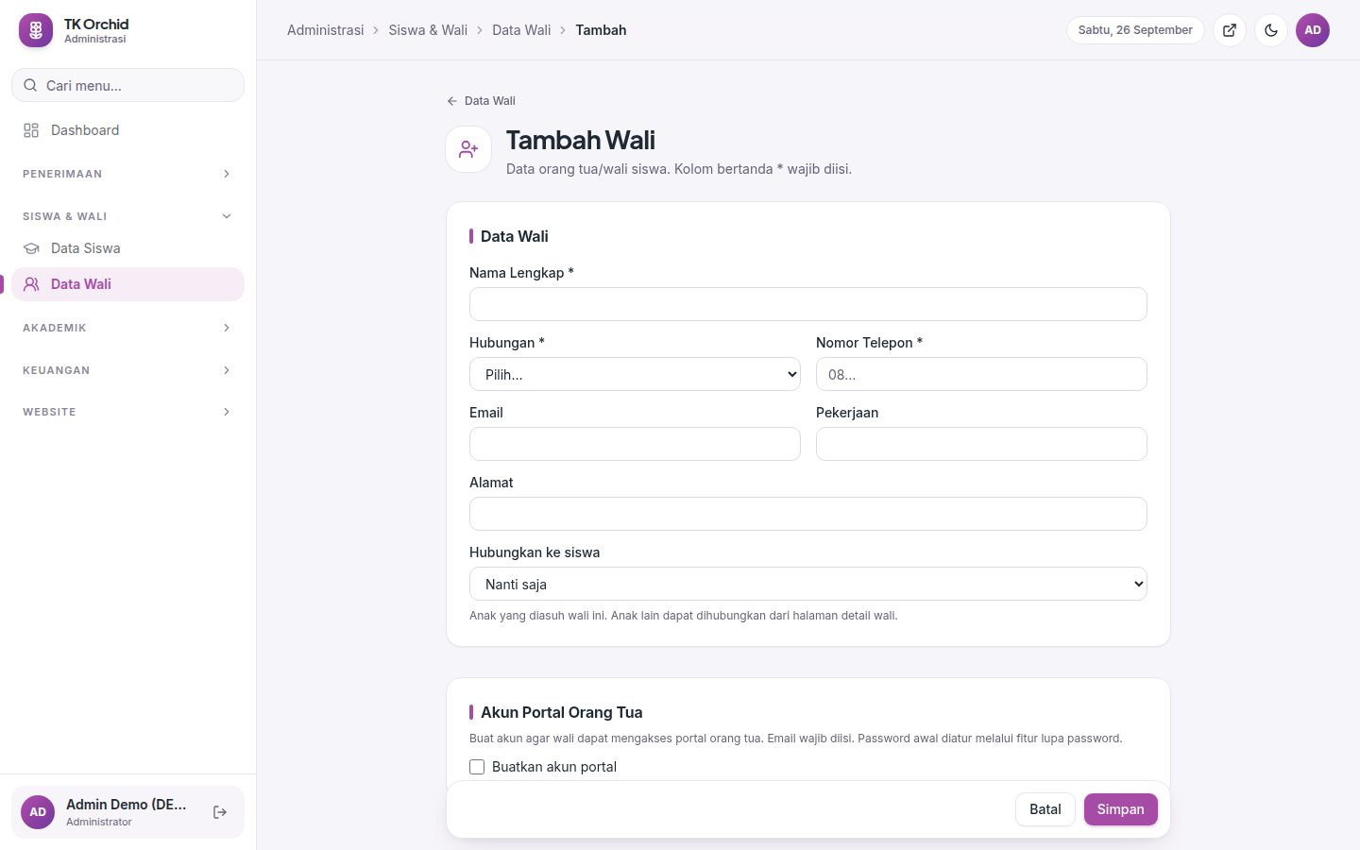
Gambar 5 Perbaikan DEF-01: Pilihan "Hubungkan ke siswa" pada Form Tambah Wali
Sumber: Sistem Informasi TK Orchid (2026)
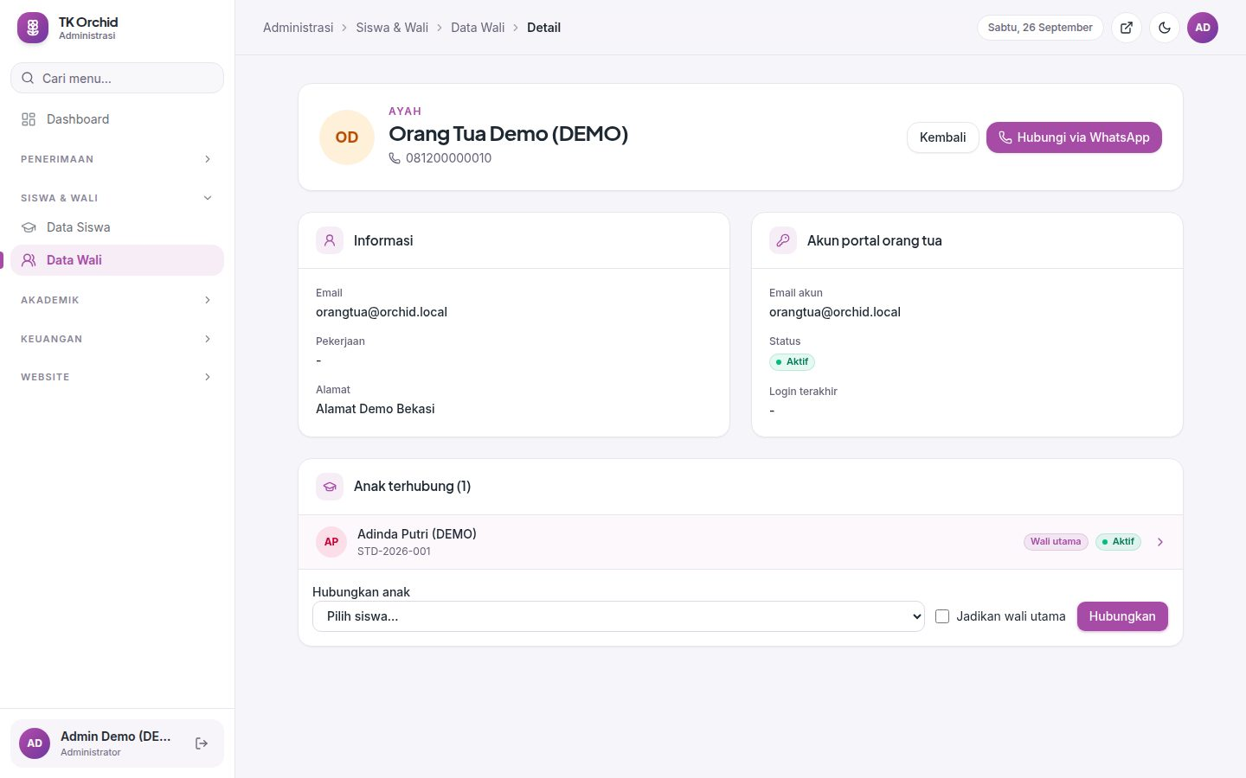
Gambar 6 Perbaikan DEF-01: Form "Hubungkan anak" pada Halaman Detail Wali
Sumber: Sistem Informasi TK Orchid (2026)

F. Tahap 5: UAT (User Acceptance Test)
UAT dilakukan oleh pengguna sebenarnya untuk memastikan sistem sesuai kebutuhan dan layak digunakan. Berbeda dengan UT dan SIT yang dilakukan pengembang, hasil UAT diisi langsung oleh perwakilan setiap peran.

1. Peserta dan Prosedur
a. Peserta: kepala sekolah, minimal satu staf tata usaha, minimal dua guru, dan tiga sampai lima perwakilan orang tua.
b. Persiapan: sistem dipasang di server uji dengan data contoh; setiap peserta menerima akun sesuai perannya.
c. Pelaksanaan: peserta menjalankan skenario pada lembar UAT secara mandiri, didampingi pengembang, lalu memberi tanda Sesuai/Tidak Sesuai dan catatan.
d. Setelah skenario selesai, peserta mengisi kuesioner kepuasan.
e. Catatan "Tidak Sesuai" dianalisis, diperbaiki, lalu diuji ulang sebelum berita acara ditandatangani.

2. Kriteria Penerimaan
a. Seluruh skenario UAT bertanda Sesuai, atau skenario Tidak Sesuai hanya berprioritas Rendah dan disepakati untuk diperbaiki setelah go live.
b. Tidak ada temuan berprioritas Kritis atau Tinggi yang belum diperbaiki.
c. Rata-rata skor kuesioner kepuasan minimal 4 dari 5.

3. Lembar Skenario UAT
Lembar skenario UAT per peran ditunjukkan pada Tabel 13 sampai Tabel 17. Kolom Sesuai, Tidak, dan Catatan diisi oleh peserta.
Tabel 13 Skenario UAT Peran Kepala Sekolah / Administrator
ID | Skenario | Hasil yang Diharapkan | Sesuai | Tidak | Catatan
UAT-01 | Login dan membuka dasbor administrasi | Statistik siswa aktif, kehadiran hari ini, pendaftar menunggu, dan tagihan belum dibayar tampil sesuai data
UAT-02 | Memeriksa laporan perkembangan berstatus "Menunggu review" lalu menerbitkannya | Status berubah menjadi Terbit dan rapor dapat dibaca orang tua
UAT-03 | Membatalkan kwitansi pembayaran yang salah catat dengan alasan | Kwitansi berstatus Dibatalkan dan status tagihan dihitung ulang
Sumber: Hasil Perancangan (2026)
Tabel 14 Skenario UAT Peran Staf Tata Usaha
ID | Skenario | Hasil yang Diharapkan | Sesuai | Tidak | Catatan
UAT-04 | Meninjau pendaftar PPDB dan mengubah status (termasuk menolak dengan alasan) | Status tersimpan; penolakan tanpa alasan ditolak sistem
UAT-05 | Menambah siswa baru | Kode siswa terbentuk otomatis; NIS ganda ditolak
UAT-06 | Menambah wali, menghubungkan ke siswa, dan membuat akun portal | Wali tampil di detail siswa; akun orang tua dapat mengatur kata sandi via "Lupa password"
UAT-07 | Membuat kelas dan menempatkan siswa | Siswa tercatat di kelas; kelas penuh menolak penempatan
UAT-08 | Membuat tagihan berisi beberapa jenis biaya | Nomor tagihan terbentuk; total sesuai rincian
UAT-09 | Mencatat pembayaran sebagian lalu pelunasan | Status tagihan berubah Dibayar sebagian lalu Lunas; kwitansi tercatat
UAT-10 | Mencatat pengeluaran | Pengeluaran tampil di daftar dan total bulan berjalan bertambah
UAT-11 | Menambah kegiatan dengan foto di Kelola Website | Kegiatan tampil di halaman publik /kegiatan
UAT-12 | Membuka/menutup periode PPDB | Formulir pendaftaran publik terbuka/tertutup sesuai periode
Sumber: Hasil Perancangan (2026)
Tabel 15 Skenario UAT Peran Guru
ID | Skenario | Hasil yang Diharapkan | Sesuai | Tidak | Catatan
UAT-13 | Mengisi presensi kelas (termasuk "Tandai Hadir Semua") | Presensi tersimpan dan dapat dibuka kembali per tanggal
UAT-14 | Menginput penilaian per domain | Nilai tampil di rekap kelas
UAT-15 | Menyusun laporan perkembangan lalu mengirim untuk review | Laporan terkunci dan berstatus Menunggu review
UAT-16 | Melihat jadwal mengajar dan kegiatan | Jadwal kelas yang diampu dan kegiatan terbit tampil
Sumber: Hasil Perancangan (2026)
Tabel 16 Skenario UAT Peran Orang Tua
ID | Skenario | Hasil yang Diharapkan | Sesuai | Tidak | Catatan
UAT-17 | Mengatur kata sandi pertama melalui "Lupa password" lalu login | Berhasil masuk ke Portal Orang Tua dan anak tampil di beranda
UAT-18 | Melihat tagihan dan riwayat pembayaran | Rincian tagihan, sisa, dan kwitansi tampil sesuai catatan sekolah
UAT-19 | Melihat presensi anak | Rekap Hadir/Sakit/Izin/Alpa tampil sesuai catatan guru
UAT-20 | Melihat rapor perkembangan | Hanya rapor yang sudah terbit yang tampil
UAT-21 | Membuka portal melalui telepon genggam | Tampilan menyesuaikan layar dan mudah digunakan
Sumber: Hasil Perancangan (2026)
Tabel 17 Skenario UAT Peran Pengunjung
ID | Skenario | Hasil yang Diharapkan | Sesuai | Tidak | Catatan
UAT-22 | Membuka website dan mengisi formulir PPDB | Nomor pendaftaran tampil; data masuk ke menu Pendaftaran PPDB
Sumber: Hasil Perancangan (2026)

4. Kuesioner Kepuasan Pengguna
Kuesioner menggunakan skala Likert 1 sampai 5 (1 = Sangat Tidak Setuju, 2 = Tidak Setuju, 3 = Netral, 4 = Setuju, 5 = Sangat Setuju), sebagaimana ditunjukkan pada Tabel 18.
Tabel 18 Kuesioner Kepuasan Pengguna
No | Pernyataan | 1 | 2 | 3 | 4 | 5
1 | Tampilan sistem menarik dan mudah dibaca.
2 | Menu dan navigasi mudah dipahami.
3 | Sistem mempercepat pekerjaan administrasi dibanding cara sebelumnya.
4 | Informasi yang ditampilkan akurat dan sesuai kebutuhan.
5 | Pesan kesalahan membantu memperbaiki isian.
6 | Sistem mudah digunakan melalui telepon genggam.
7 | Portal orang tua membantu memantau perkembangan anak.
8 | Saya merasa data di sistem aman.
9 | Saya bersedia menggunakan sistem ini secara rutin.
10 | Secara keseluruhan saya puas dengan sistem ini.
Sumber: Hasil Perancangan (2026)

5. Berita Acara Persetujuan UAT
Setelah kriteria penerimaan terpenuhi, berita acara ditandatangani oleh pihak-pihak pada Tabel 19 sebagai dasar pelaksanaan go live.
Tabel 19 Lembar Persetujuan UAT
No | Nama | Jabatan | Tanda Tangan | Tanggal
1 |  | Kepala Sekolah TK Orchid
2 |  | Staf Tata Usaha
3 |  | Guru
4 |  | Perwakilan Orang Tua
5 |  | Pembimbing Lapangan
6 |  | Pengembang (Mahasiswa KP)
Sumber: Hasil Perancangan (2026)

G. Tahap 6: Go Live
Go live adalah tahap pemasangan sistem di lingkungan produksi dan dimulainya penggunaan oleh sekolah. Strategi yang direkomendasikan adalah penggunaan paralel selama satu bulan pertama: pencatatan manual tetap dilakukan berdampingan dengan sistem untuk mencocokkan hasil, kemudian pencatatan manual dihentikan setelah hasil keduanya konsisten.

1. Daftar Periksa Persiapan
Daftar periksa yang harus diselesaikan sebelum sistem dibuka untuk pengguna ditunjukkan pada Tabel 20.
Tabel 20 Daftar Periksa Go Live
No | Item Persiapan | PIC | Selesai
1 | Menyiapkan server/VPS (Node.js 22 LTS) atau hosting yang mendukung Node.js | Pengembang
2 | Menyiapkan domain sekolah dan sertifikat HTTPS (reverse proxy, mis. Nginx) | Pengembang
3 | Mengisi berkas .env produksi: AUTH_SECRET acak ≥ 32 karakter, NODE_ENV=production | Pengembang
4 | Menjalankan migrasi basis data produksi (prisma migrate deploy) | Pengembang
5 | Memastikan tidak ada data DEMO di basis data produksi | Pengembang, Staf TU
6 | Mengisi data master: tahun ajaran aktif, kelas & wali kelas, jenis biaya, domain & skala penilaian | Staf TU
7 | Membuat akun Administrator, Staf TU, dan Guru; setiap pengguna mengganti kata sandi | Staf TU
8 | Memasukkan/mengimpor data siswa dan wali aktif, lalu membuat akun portal orang tua | Staf TU
9 | Mengisi identitas situs, slider, profil, program, fasilitas, FAQ, dan periode PPDB | Staf TU
10 | Menjadwalkan pencadangan harian berkas basis data dan folder unggahan (storage/uploads) | Pengembang
11 | Melakukan uji asap (smoke test) di produksi: login tiap peran, satu transaksi uji, lalu dibatalkan | Pengembang, Staf TU
12 | Menyebarkan panduan singkat dan tautan portal kepada guru dan orang tua | Staf TU
Sumber: Hasil Perancangan (2026)

2. Langkah Pemasangan (Deployment)
1) Mengambil kode sumber versi rilis dari repositori, lalu menjalankan npm ci untuk memasang dependensi.
2) Menyalin .env.example menjadi .env dan mengisi AUTH_SECRET dengan nilai acak (node -e "console.log(require('crypto').randomBytes(32).toString('base64url'))").
3) Menjalankan npx prisma migrate deploy untuk membuat struktur basis data produksi.
4) Menjalankan npm run build lalu npm start di belakang pengelola proses (mis. PM2 atau systemd) agar aplikasi berjalan otomatis setelah server dinyalakan ulang.
5) Mengatur reverse proxy Nginx dengan HTTPS ke port aplikasi.
6) Menjalankan uji asap: login dengan setiap peran, membuka setiap menu utama, dan membuat satu transaksi uji yang kemudian dibatalkan.

3. Rencana Migrasi Data
Data yang dipindahkan dari catatan manual ke sistem beserta cara verifikasinya ditunjukkan pada Tabel 21.
Tabel 21 Rencana Migrasi Data
No | Data | Sumber | Cara | Verifikasi
1 | Data siswa aktif | Buku induk / spreadsheet | Input melalui menu Data Siswa (atau impor skrip sekali jalan) | Jumlah siswa sama dengan buku induk
2 | Data wali & relasi siswa | Buku induk / formulir | Menu Data Wali + "Hubungkan ke siswa" | Setiap siswa memiliki minimal satu wali utama
3 | Kelas & penempatan | Daftar kelas tahun berjalan | Menu Kelas → Daftarkan siswa | Jumlah siswa per kelas sesuai daftar
4 | Tagihan berjalan | Buku kas SPP | Buat tagihan hanya untuk tunggakan yang masih terbuka | Total tunggakan sama dengan buku kas
5 | Konten website | Brosur, foto kegiatan | Menu Kelola Website | Seluruh halaman publik terisi
Sumber: Hasil Perancangan (2026)

4. Pelatihan Pengguna
Rencana pelatihan per kelompok pengguna ditunjukkan pada Tabel 22.
Tabel 22 Rencana Pelatihan Pengguna
No | Peserta | Materi | Durasi
1 | Staf TU & Administrator | PPDB, data siswa/wali, kelas, keuangan, void, kelola website, pencadangan | 3 jam
2 | Guru | Presensi, penilaian, laporan perkembangan, jadwal | 1,5 jam
3 | Kepala Sekolah | Dasbor, review & penerbitan rapor, laporan keuangan | 1 jam
4 | Orang Tua (perwakilan/rapat komite) | Mengatur kata sandi, membaca tagihan, presensi, rapor, pengumuman | 30 menit
Sumber: Hasil Perancangan (2026)

5. Rencana Pemulihan (Rollback)
a. Sebelum go live dan sebelum setiap pembaruan, berkas basis data dan folder unggahan dicadangkan.
b. Bila terjadi masalah kritis yang tidak dapat diperbaiki dalam satu hari kerja, aplikasi dikembalikan ke versi sebelumnya dan basis data dipulihkan dari cadangan terakhir.
c. Selama masa paralel, sekolah tetap dapat kembali ke pencatatan manual tanpa kehilangan data.

H. Tahap 7: Monitoring & Support
Setelah go live, sistem memasuki masa hypercare selama dua minggu, yaitu masa pendampingan intensif ketika pengembang siaga menangani kendala awal. Setelah itu sistem masuk ke dukungan rutin dengan jadwal pemeliharaan dan target waktu penanganan yang jelas.

1. Jadwal Pemeliharaan
Aktivitas pemantauan dan pemeliharaan rutin ditunjukkan pada Tabel 23.
Tabel 23 Jadwal Monitoring dan Pemeliharaan
Frekuensi | Aktivitas | PIC
Harian | Memastikan website dan portal dapat diakses; memeriksa cadangan basis data otomatis berhasil dibuat | Staf TU
Harian | Memeriksa log server untuk galat (error) baru | Pengembang
Mingguan | Meninjau log_audit: login gagal berulang, pembatalan transaksi, perubahan status penting | Administrator
Mingguan | Memeriksa ruang disk server dan ukuran folder unggahan | Pengembang
Bulanan | Uji pemulihan (restore) cadangan ke lingkungan uji | Pengembang
Bulanan | Pembaruan dependensi keamanan (npm audit), lalu menjalankan UT, build, dan SIT sebelum deploy | Pengembang
Bulanan | Rekap tiket support dan kendala pengguna | Staf TU
Per semester | Menyiapkan tahun ajaran/kelas baru, menutup periode PPDB lama, arsip konten | Staf TU
Sumber: Hasil Perancangan (2026)

2. Alur Penanganan Masalah
Pengguna melaporkan masalah kepada staf TU sebagai helpdesk pertama. Masalah penggunaan diselesaikan langsung, sedangkan masalah teknis diteruskan ke tim pengembang, sebagaimana ditunjukkan pada Gambar 7.
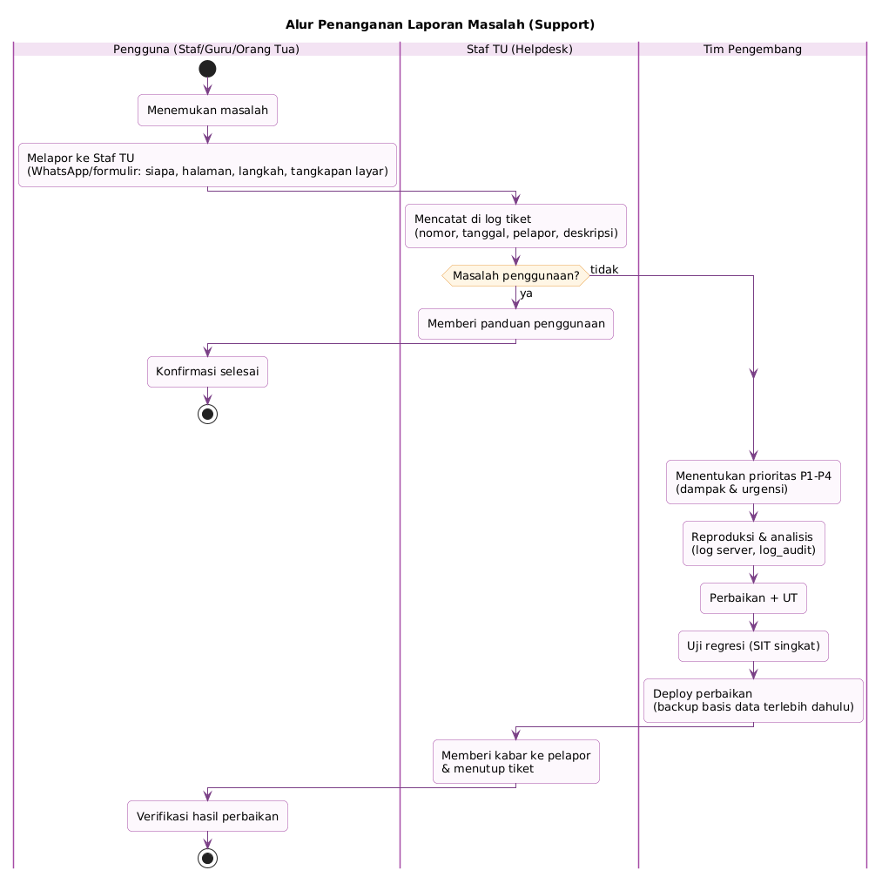
Gambar 7 Alur Penanganan Laporan Masalah
Sumber: Hasil Perancangan (2026)

3. Prioritas dan Target Waktu Penanganan
Setiap laporan diberi prioritas berdasarkan dampak dan urgensinya, dengan target waktu sebagaimana ditunjukkan pada Tabel 24.
Tabel 24 Prioritas Insiden dan Target Waktu Penanganan
Prioritas | Contoh | Target Respons | Target Penyelesaian
P1 – Kritis | Sistem tidak dapat diakses; data keuangan salah/rusak; kebocoran data | ≤ 1 jam kerja | ≤ 1 hari kerja
P2 – Tinggi | Fitur utama gagal (login, presensi, pembayaran) tanpa cara lain | ≤ 4 jam kerja | ≤ 2 hari kerja
P3 – Sedang | Fitur berjalan dengan kendala dan ada cara lain | ≤ 1 hari kerja | ≤ 5 hari kerja
P4 – Rendah | Tampilan, salah ketik, permintaan fitur baru | ≤ 2 hari kerja | Dijadwalkan pada rilis berikutnya
Sumber: Hasil Perancangan (2026)

4. Rencana Pengembangan Lanjutan
Berdasarkan evaluasi kekurangan sistem, rencana pengembangan pada rilis berikutnya ditunjukkan pada Tabel 25.
Tabel 25 Rencana Pengembangan Lanjutan
No | Fitur / Perbaikan | Prioritas
1 | Konversi pendaftar PPDB berstatus Diterima menjadi data siswa & wali secara otomatis | Tinggi
2 | Pengiriman email/WhatsApp untuk tautan atur ulang kata sandi dan notifikasi (tagihan baru, rapor terbit) | Tinggi
3 | Ekspor/cetak laporan (rekap presensi, laporan keuangan, rapor) ke PDF/spreadsheet | Sedang
4 | Pembaruan otomatis status tagihan lewat jatuh tempo (tugas terjadwal) | Sedang
5 | Kenaikan kelas massal dan perubahan status siswa (lulus/pindah/keluar) | Sedang
6 | Unggah bukti pembayaran oleh orang tua dan integrasi payment gateway | Rendah
7 | Migrasi basis data ke PostgreSQL bila pengguna bertambah atau memerlukan lebih dari satu server | Rendah
Sumber: Hasil Perancangan (2026)

